工作简报
金厢镇党政综合办公室 2023年9月9日

金厢镇中秋国庆节期间安全生产专项防范工作部署会

为贯彻落实9月7日市委常委会（扩大）会议对中秋国庆节期间安全生产专项防范工作的部署，金厢镇组织召开中秋国庆节期间安全生产专项防范工作部署会，镇党委书记余文集主持会议，镇领导班子、中层干部、各村社区书记参加会议。
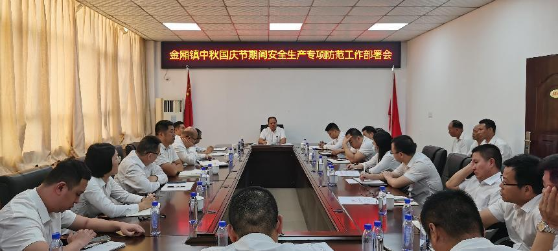
会议指出，根据市委常委会工作部署，要求全面加强安全生产隐患排查，压实工作责任，深入开展自查自纠，如自查自纠没发现问题，被上级督导发现问题或发生安全事故，将严重启动问责。
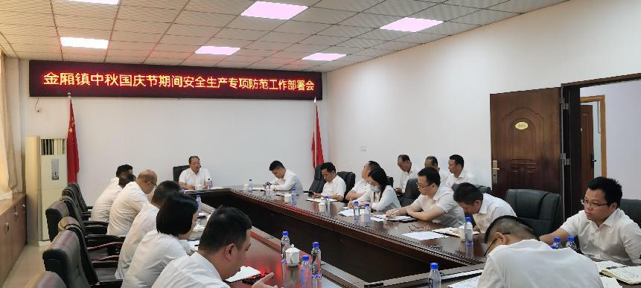
党委书记余文集强调工作部署，一是防溺水工作，这是我们每会必讲的内容，台风过后，到我镇金厢银滩、渡海处捡贝壳、玩水的游客众多，沿海村社区和镇应急办、执法队要压实巡查责任，安排人员了要抓好落实，不要出现巡查空档，下午两点到七点的重要时段，一定要加强力量进行劝导，星期六、日，加强10个网格员劝导防溺水，学校加强宣传、教育，确保不发生安全事故；二是道路交通安全，开展交通安全隐患排查整治专项行动，强化重点时段的交通安全劝导和宣传教育工作，特别是傍晚时刻的金厢银滩交通劝导，严禁乱停乱放。三是渔业安全，要抓实镇、村干部、网格员分片包船、定人联船工作，切实实施安全网格化管理制度，农办加强宣传“不安全，不出海”。严厉打击关闭或屏蔽AIS、不执行进出港报告制度，对渔民接不通电话赶紧联系登记，做好渔船定位工作。要严格落实“港长制”,用好渔船安全监测预警平台，对所有在册渔船和在港渔船实行24小时动态监控，确保渔业安全生产规范有序。四是校园安全，持续深入开展校园安全宣传教育工作，加强对学校附近小商店、食品店排查，做好食品安全工作，弘扬“生命至上、安全第一”的思想；五是燃气安全，加强排查黑燃气点排查；对餐饮业（山海湾、下埔、洲渚、社区银滩摆摊）燃气瓶并管、气瓶质量、安全消防装备重点排查；六是自建房安全，开展自建房安全专项整治销号攻坚行动，明确整治工作目标，倒排工作进度，细化工作安排，挂图作战，切实按照“一患一档案、一患一方案、一患一责任人”要求，逐村明确整治任务书、路线图、时间表、责任状，限期完成隐患整治。全镇自建房要求全面停建，各村（社区）、执法队针对封条被撕掉的要上报，做好方案、责任人工作；七是景区旅游安全，对所有景点设施、消防器材进行排查、检查，做好整改工作；八是高空作业，各村社区、职能部门要按照市委、市政府工作要求，开展高空作业安全隐患专项排查整治工作，严格排查整治“五个必须”落实情况，精准防控风险。九是建筑施工安全，要加强对电工、电焊作业的检查，加大对无证上岗的查处力度。镇规建办、经发办、执法队等部门要加强重点项目安全检查，紧盯涉水、涉边坡等重点建设工程，以及有限空间、临时用电、交叉动火、深基坑、高支模、起重吊装、暗挖等风险较大的施工环节，严禁特殊作业交叉作业，严查特殊作业方案审批、防护措施、旁站监理等安全措施落实情况；十是消防安全，紧盯电气线路、电动车“三小”场所等关键源头，持续深入开展“打通生命通道”、城乡结合部、电动车火灾、“十六个百分之百”等消防安全专项整治行动；十一是三防工作，受近期台风影响，近期各地持续出现强降雨，各村社区要认真做好防御工作，时刻关注降雨情况，各水库要合理调度，确保蓄水合理，不要超过警戒线。
下来，金厢镇要打起十二分的精神，以负责任、敢担当的心态，全面开展安全隐患排查整治工作，确保不发生安全事故，全力打造平安金厢，填好“安全”报表。

